编 号：0785-2021
审 核 组 任 务 书
1． 鞠录梅 女士/先生：
兹委托您作为审核组长，领导审核组完成江苏虎豹集团有限公司如下审核工作：
企业联系 | 联系人 | 胡冬余 |  | 联系电话 | 13585232311 |  | 座机 | 13585232311
2．审核领域  审核类型 | 测量管理体系 二阶段
3．审核目的 | ■ 文件审核：与企业联系，进行文件审核，给出评价，并确定现场审核的可行性。  ■ 现场审核：评价受审核方管理体系的实施情况及其有效性，通过审核，确定企业的管理体系是否满足标准要求，提出是否通过认证的建议。   再认证：确认受审核方管理体系在认证有效期内的持续符合性与有效性，以及与认证范围的持续相关性和适宜性，以确定是否保持认证并换发认证证书的建议。
4．审核范围 | 涉及的场所及地址：  扬州市邗江区汊河街道华洋路
4．审核范围 | 涉及的产品（服务）/活动：  衬衫、西服、大衣、制服、休闲服、防寒服、童装、冲锋衣、羽绒服、防静电服、阻燃服、酸碱类化学防护服的设计和生产。
4．审核范围 | 涉及的时期：自体系发布试运行结束 至 本次审核结束日。
5.审核准则 | ■GB/T19022-2003/ISO10012:2003  ■ 企业管理体系文件（版本号： A/0 ）  ■ 相关国家法律、法规、规章、技术规范和顾客、行业标准或规定。
6.审核方法 | 现场和远程
7.资源要求 | （1）企业提供认证审核所需必要的计算机、打印机，配备2名向导员；  （2）企业提供必要的文件及获得信息的途径；  （3）企业向审核组明确现场安全、保密规定和其它相关要求。
8审核日期 | 文件审核：2021-07-28 8:30:00至2021-07-28 17:00:00  现场审核：2021年07月29日 上午至2021年07月31日 上午；  计划总人日 MMS8.5(人·日)，现场人日7.5 (人·日)
审核组  成员 | 组内  身份 |  | 注册级别 |  | 注册证书编号 | ISC编号 |  | 电话
鞠录梅 | 组长 |  | 审核员 |  | 2021-M1MMS-2274283 | ISC[S]0234 |  | 13963660082
刘复荣 | 组员 |  | 审核员 |  | 2019-M1MMS-1274279 | ISC[S]0376 |  | 13792693639
刘京胜 | 组员 |  | 审核员 |  | 2021-M1MMS-1284204 | ISC-284204 |  | 13583639928
9保密纪律要求 | 1.审核组成员独立开展认证审核活动，公平、公正的评价企业测量管理体系运行情况，严格遵守审核纪律和职业道德。  2.审核组成员必须恪守保密原则，不向第三方泄漏任何涉及受审核方的技术和商业秘密，不向第三方透露审核信息。  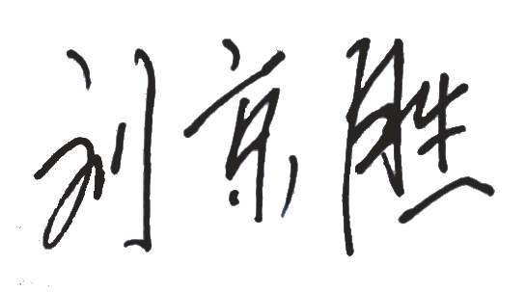  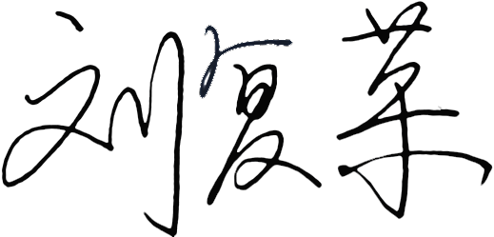  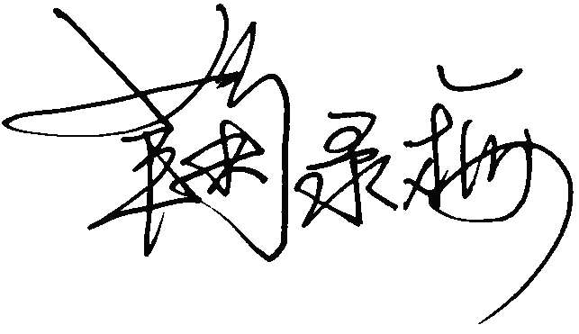  审核组成员签字：
审核组长： 鞠录梅

日 期： 2021.7.23
认证公司认证部审批：

日 期：2021.7.23

